Портативный электрический паяльник
Модели: YH 947-I/947-II/947-III Yihua

Руководство Пользователя
Благодарим Вас за выбор портативного электрического паяльника данной модели.
Внимательно прочитайте данную инструкцию перед использованием прибора и сохраните ее для последующего использования.

ВНИМАНИЕ
1. Если шнур питания поврежден, он должен быть заменен. Замена производится производителем или уполномоченными квалифицированными специалистами.
2. Когда паяльник не используется, он должен быть размещен в специальной подставке.
3. Будьте осторожны при работе паяльником в местах, где находятся легковоспламеняющиеся вещества. Не держите жало прибора во время работы долгое время на одном месте.
4. Будьте осторожны – прибор при нагреве может воздействовать на невидимые взрывоопасные вещества. Не оставляйте включенный прибор без присмотра.
5. Данный прибор не предусмотрен для самостоятельного использования людьми (в том числе детьми) с физическими, органолептическими, умственными нарушениями здоровья; а также людьми, у которых отсутствует достаточно опыта и знаний для самостоятельного использования прибора – в данном случае работа с прибором возможна только под присмотром людей, которые смогут обеспечить безопасность использования. Следите за тем, чтобы дети не играли прибором.

ИНФОРМАЦИЯ ПО ТЕХНИКЕ БЕЗОПАСНОСТИ
Во избежание поражения электрическим током, причинения травм и нанесения урона вследствие возникновения пожара, при использовании данного прибора следует соблюдать следующие основные меры предосторожности:
1. В целях обеспечения безопасности после завершения работы с прибором извлеките вилку шнура питания из розетки.
2. При замене должны использоваться запасные части, только предусмотренные компанией-производителем.
3. При поломке прибора для его ремонта обратитесь в специализированный сервисный центр или к уполномоченным компанией-производителем частным лицам.
4. Во включенном состоянии прибор может разогреваться до температуры 400°. Не используйте паяльную станцию рядом с взрывоопасными газами и легковоспламеняющимися предметами. Во избежание получения ожогов не дотрагивайтесь до металлических частей паяльника в процессе работы.
5. Не оставляйте прибор включённым без присмотра.
6. Перед установкой или заменой сменных частей паяльника необходимо отсоединить шнур питания прибора от сети.
7. После работы перед помещением прибора на хранение следует дождаться пока его нагретые части не остынут до комнатной температуры.
8. Используйте прибор только для пайки. Не ударяйте паяльником по рабочей поверхности для того, чтобы стряхнуть остатки припоя, это может привести к серьезному повреждению прибора.
9. В процессе пайки возможно появление дыма, поэтому используйте прибор в хорошо проветриваемом помещении.

ОБЩАЯ ХАРАКТЕРИСТИКА
1. Компактный размер, небольшой вес, портативность.
2. В приборе используется внутренний нагревательный элемент, позволяющий производить быстрый нагрев для высокой эффективности работы.
3. Возможность установки температуры в моделях 947-II/947-III.
4. Наличие кнопки включения и выключения у модели 947-III – если паяльник не используется выключите прибор в целях безопасности, а также для экономии электроэнергии.
5. Использование технологии поверхностного монтажа элементов на двухсторонних платах, позволяет сделать процесс работы аккуратным, а соединения надежными.
6. Покрытие рукоятки паяльника сделано с применением современных экологически безопасных материалов, обеспечивающих надежную защиту и долговечность срока службы.

ТЕХНИЧЕСКИЕ ХАРАКТЕРИСТИКИ

Модель | 947-I | 947-II | 947-III
Напряжение источника питания | АС 220В-240В 50Гц /  АС 110В ±10% 60Гц
Мощность | 35/45/60Вт | 60Вт | 60Вт
Температурный диапазон | --- | 220°С~480°С
Стабильность температуры | ±1°С (помехи)
Кнопка включения | Нет | Нет | Да
Установка температуры | Нет | Да | Да
Индикаторы рабочего состояния | Нет | Да | Да
Вес | 0.22 кг
Температура рабочей среды | 0~40°С
Температура среды хранения | -20°C~80°C
Допустимая влажность при хранении | 35%-45%

ИНСТРУКЦИЯ ПО ПРИМЕНЕНИЮ
1. Расположите паяльник в соответствующей подставке.
2. Подключите прибор с помощью сетевого кабеля к электрической сети.
3. Включите прибор. Паяльник начнет нагреваться.
4. Установите необходимую температуру, дождитесь пока температура станет стабильной. Прибор готов к работе.
5. После завершения работы прибором расположите его в подставке, затем выключите.

ПРИМЕЧАНИЕ
1. При первоначальном использовании нового жала перед нагревом покрывайте его припоем во избежание окисления покрытия жала.
2. Кнопка включения и выключения прибора предусматривает 3 функции: выключение прибора, включение прибора, включение подсветки при недостаточной освещенности рабочего места.

ИСПОЛЬЗОВАНИЕ И УХОД
1. Температура паяльника.
Использование при пайке температуры выше необходимой может привести к его порче. Используйте минимально необходимую температуру. Многофункциональные характеристики регулировки и поддержания температурного режима обеспечивают эффективную пайку даже при низких температурах. Это также предохраняет электронные элементы от перегрева.
2. Очистка.
Регулярно очищайте жало с помощью чистящей губки, так как оксиды и карбиды, остающиеся от припоя и флюса, вызывают его загрязнение. Это приводит к некачественным соединениям и снижению теплопроводности головки. При постоянном использовании паяльника, с частотой, как минимум, один раз в неделю, извлекайте жало и удаляйте с него окислы. Это предотвратит возможность заклинивания жала на нагревателе и снижение его температуры.
3. Когда прибор не используется.
Никогда не оставляйте на длительное время паяльник, разогретый до высокой температуры, так как это вызывает окисление покрытия жала, в результате чего резко снижается его теплопроводность.
4. После окончания работы.
Во избежание окисления очистите жало и покройте его свежим припоем.

ЗАМЕНА СМЕННЫХ ЧАСТЕЙ ПАЯЛЬНИКА
1. Замена жала.
Открутите гайку, извлеките корпус жала, замените жало.
2. Замена нагревательного элемента.
Для замены нагревательного элемента необходимо снять штуцер, нажать на кнопку выключения/установки температуры (если в модели предусмотрены данные кнопки), аккуратно вытащить нагревательный элемент вместе с платой.
3. Выкрутите металлический сердечник из платы, замените нагревательный элемент. Обратите внимание на правильность установки металлического сердечника.
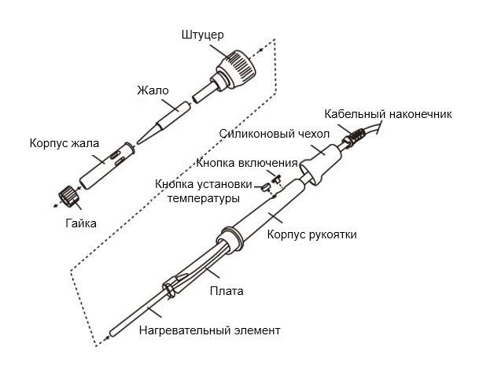

ГАРАНТИЙНЫЕ ОБЯЗАТЕЛЬСТВА
Гарантийный срок эксплуатации – 1 год со дня продажи изделия. На изделия, у которых отсутствует дата продажи, гарантия не распространяется. Обмен неисправных изделий осуществляется через торговую сеть при предъявлении чека и гарантийного талона. Изделия с механическими повреждениями гарантии не подлежат.
Дата продажи | Штамп магазина

